RAZVOJ TURISTIČKOG PROIZVODA PREMA PRINCIPIMA MENDŽMENTA CILJNIH TROŠKOVA

dr Radomir Stojanović¹;
Nemanja Radović², Mast. ekon.
¹Visoka poslovno-tehnička škola strukovnih studija - Užice, Serbia, radomir.r.stojanovic@gmail.com
² Visoka poslovno-tehnička škola strukovnih studija - Užice, Serbia, nemanjardc@gmail.com

Apstrakt: Razvoj visokоkvalitetnog turističkog proizvoda, pojedinačnog ili integralnog, podrazumeva porast troškova poslovanja nosilaca turističke ponude. Kako konkurencija u turističkom sektoru dobija na intenzitetu, superiorne karakteristike turističkog proizvoda postaju presudan faktor privlačenja i lojalnosti turista, dok na drugoj strani, upravljanje troškovima postaje ključan faktor održavanja profitne margine. Svrha ovog rada jeste da prikaže praktične implikacije nosiocima turističke ponude na Zlatiboru, koji se suočavaju sa rastućom konkurencijom, obzirom na rast turističke ponude na ovom prostoru. One uključuju uputstva za kreiranje konkurentnog turističkog proizvoda, zasnovanog na principima dobro poznatog sistema menadžmenta ciljnih troškova, koji ističe međuzavisnost između kvaliteta, kompleksnosti i troškova svakog proizvoda. Kao što je u mnogim drugim industrijama već potvrđeno, i ovde takođe ističemo da je formiranje i uključivanje multifunkcionalnih timova, u najranijim fazama razvoja turističkog proizvoda, ključno za njegovo uspešno strategijsko pozicioniranje.

Ključne reči: razvoj turističkog proizvoda, kvalitet, menadžment ciljnih troškova, strategija konfrontacije

1. UVOD

U uslovima slabe konkurencije, preduzeće ima slobodu da na tržištu prodaje proizvod po ceni koju obračunava dodavanjem zahtevanog profita na zbir već ostvarenih troškova. Međutim, u uslovima guste konkurencije, kada je prodajna cena već utvrđena na tržištu, preduzeće može ostvariti unapred zahtevani profit samo ako kreira proizvod čija funkcionalnost i kvalitet odgovaraju trenutnim zahtevima potrošača, a koji, kao takav, u preduzeću ne izaziva troškove veće od dozvoljenih. Sveobuhvatan koncept, koji može rukovoditi razvojem uspešnog proizvoda u takvim uslovima, jeste menadžment ciljnih troškova. Pretpostavljajući da su osnovne determinante svakog proizvoda, pa i turističkog, funkcionalnost, kvalitet i troškovi, možemo zaključiti da se ovaj koncept može adekvatno primenjivati i u turističkoj industriji.

2. MENADŽMENT CILJNIH TROŠKOVA

Trend primene lean koncepta proizvodnje u Japanu, šezdesetih godina prošlog veka, doveo je do pooštravanja konkurencije među tamošnjim preduzećima, obzirom da je ovaj koncept značajno unapredio efikasnost proizvodne faze, što je značajno iscrpelo potencijal za jačanje konkurentske pozicije preduzeća. U traganju za novim izvorima konkurentnosti, to je dovelo do pomeranja fokusa na faze poslovnog ciklusa koje prethode proizvodnji. Tim putem je razvijen novi sistem upravljanja troškovima, koji je 1963. godine u Tojoti nazvan „Genka Kikaku“ (原價企劃) [1]. Kada su se, osamdesetih godina, preduzeća u Americi i Evropi suočila sa konkurencijom iz Japana, bila su primorana da i sama počnu primenjivati ovaj koncept, koji je u SAD-u nazvan „target costing“.
U literaturi ne postoji jedinstveno objašnjenje japanskog pojma Genka Kikaku. Ipak, većina autora ukazuje na to da je „obračun ciljnih troškova“ (target costing) previše uzak prevod, iako se on najčešće koristi u praksi i literaturi. Zapravo ovaj pojam, koji u prevodu znači „proces upravljanja troškovima tokom koncipiranja proizvoda“ [2], obuhvata veliki broj podražavajućih tehnika za strategijsko upravljanje troškovima i profitom. Stoga ih adekvatno objedinjuje pojam „menadžment ciljnih troškova“ (target cost management – TCM), obzirom da dostizanje ciljnih troškova nije njihov jedini cilj, već se redukovanje troškova simultano usklađuje sa ciljevima kao što su procenat tržišnog učešća, stepen zadovoljstva kupaca i stopa profita.

Najjednostavniji prikaz suštine menadžmenta ciljnih troškova nudi sledeća formula:

CILJNI TROŠKOVI | = | CILJNA  PRODAJNA  CENA | – | CILJNI  PROFIT

Ona daje iznos troškova koje preduzeće ne sme da prekorači, ukoliko želi da ostvari ciljni profit prodajom proizvoda ili pružanjem usluga na tržištu, koje je već unapred definisalo prodajnu cenu. Dakle, osnovna pretpostavka ovog sistema jeste da je prodajna cena već unapred definisana prisustvom guste konkurencije na tržištu, što je suprotno ustaljenoj praksi utvrđivanja prodajne cene nakon projektovanja troškova. U uslovima slabe konkurencije, preduzeće ima veći stepen slobode pri formiranju prodajne cene, pa se ona može odrediti kao zbir ostvarenih ili projektovanih troškova i profitne marže. U uslovima guste konkurencije, postoji visok pritisak na formiranje prodajne cene, te se ona mora uzeti kao data, pa stoga jedini prostor za obezbeđivanje zahtevane profitne marže predstavlja sniženje troškova do odgovarajućeg (ciljnog) iznosa.
Polazeći od procenjenih tržišnih uslova i moguće prodajne cene, preduzeće sada mora koncipirati proizvod koji će zadoviljiti zahteve potrošača u pogledu kvaliteta i funkcionalnosti, što će mu obezbediti odgovarajući obim prometa na tržištu. Poboljšanje kvaliteta i funkcionalnosti proizvoda svakako dovodi do većeg interesovanja potrošača, ali sa druge strane obavezno izaziva porast troškova u preduzeću. Takođe, samo poboljšanje funkcionalnosti proizvoda, najčešće otežava kontrolu kvaliteta, dok kreiranje kvalitetnog proizvoda najčešće zahteva redukovanje broja funkcija. U tom pogledu, usaglašavanje pomenutih determinanti proizvoda (kvaliteta, funkcionalnosti i troškova) se u literaturi najčešće predstavlja modelom „trougla opstanka“ (Slika 1). Ovaj model predstavlja alat za strategijsko pozicioniranje proizvoda, među mnoštvom sličnih proizvoda na tržištu.

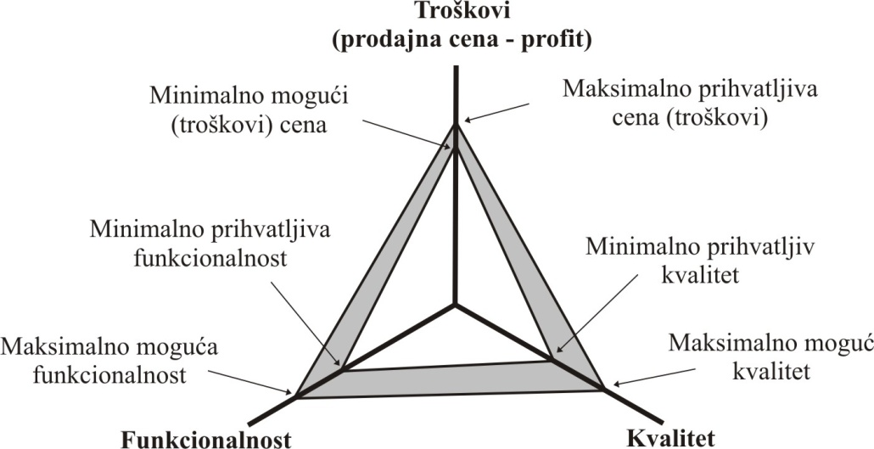
Slika 1: Trougao opstanka [3]

Radi konstruisanja prikazanog modela, pre koncipiranja proizvoda, neophodno je utvrditi minimalne i maksimalne vrednosti njegovih determinanti. Pri tome, minimalni nivo kvaliteta proizvoda je onaj nivo ispod kojeg potrošači nisu spremni da ga kupe, odnosno koji bi izazvao pad njihove lojalnosti. Sa druge strane, maksimalni nivo kvaliteta je određen kapacitetom preduzeća i nivoom troškova koje izaziva njegovo obezbeđivanje. Minimalni nivo funkcionalnosti proizvoda je takođe određen zahtevima potrošača, dok je maksimalni nivo određen nivoom troškova koje izaziva generisanje takvih funkcija. Minimalni nivo troškova je određen efikasnošću samog preduzeća, dok je maksimalni nivo troškova ograničen prodajnom cenom i profitnom maržom. Prostor između minimalnih i maksimalnih vrednosti determinanti predstavlja tzv.“zonu opstanka“ proizvoda. Naime, koncipiranje proizvoda u okviru ovog modela podrazumeva definisanje njegovih determinanti u okviru pomenute zone, jer bi u suprotnom karakteristike proizvoda bile izvan okvira tržišnih zahteva i internih mogućnosti preduzeća. Nakon toga, moguće je vršiti poređenje definisanih determinanti proizvoda sa determinantama proizvoda koji su već ponuđeni na tržištu, a sve to u cilju kreiranja proizvoda koji će ostvariti odgovarajuće tržišno učešće.
Upotreba ovog modela ukazuje na to da ispitivanje zahteva potrošača i postojeće ponude na tržištu, pre koncipiranja proizvoda, predstavlja polaznu osnovu za njegovo uspešno strategijsko pozicioniranje. Takođe, već odavno je potvrđeno da preduzeća imaju mogućnost najvećeg uticaja na troškove upravo u najranijim fazama razvoja proizvoda, dok je potencijal za redukciju troškova kasnije, u fazi njegove realizacije, znatno manji. Mnogi autori tvrde da je čak preko 80% iznosa troškova predodređeno samim konceptom proizvoda [4]. Zbog svega navedenog, može se zaključiti da je koncipiranje konkurentnog turističkog proizvoda moguće tek nakon formiranja multifunkcionalnog tima, koji ima mogućnost da unapred identifikuje sve bitne faktore koji će uticati na promet i profitabilnost proizvoda, a koji su istovremeno zasnovani na računovodstvenim i tržišnim informacijama.
3. RAZVOJ TURISTIČKOG PROIZVODA

Prema važećem Zakonu o turizmu, turistički proizvod se definiše kao „skup međuzavisnih elemenata koji se u praksi organizuje kao poseban vrednosni lanac, koji čine materijalni proizvodi i usluge, prirodne vrednosti i kulturna dobra, turističke atrakcije, turistička suprastruktura i turistička infrastruktura” . Reč je, dakle, o kompleksnom proizvodu, koji obuhvata veći broj elemenata i subjekata. Turistički proizvod je jednim delom predodređen prirodnim i kulturnim dobrima koji su zastupljeni u datoj destinaciji, u značajnoj meri je oblikovan delovanjem Vlade i lokalnih vlasti, koji kroz planska dokumenta (Strategiju razvoja turizma, Strategjiski master plan, Strategijski marketing plan, Program razvoja turističkih proizvoda, Program razvoja turizma i Program promotivnih aktivnosti) sistematski usmeravaju razvoj turističke privrede u domaćim destinacijama, a njegov značajan činilac predstavljaju i brojni i raznovrsni ugostiteljski objekti.
Ugostiteljski objekti su nezavisni privredni subjekti koji turistima pružaju usluge smeštaja, ishrane i pića, čineći tako turističku suprastrukturu. U cilju privlačenja turista i sticanja profita, oni deluju samostalno, odnosno konkurišu jedan drugom. Ipak, obogaćujući turističku ponudu destinacije sa svojim sadržajima, oni se integrišu u jedan celovit turistički proizvod. Stoga se razvoj turističkog proizvoda može posmatrati i iz ugla pojedinačnog nosioca turističke ponude, kao donosioca ekonomskih odluka.
Privredni subjekti teže da svoj parcijalni proizvod koncipiraju tako da privuku odgovarajući broj turista, da bi ostvarili očekivani profit. Koncipiranje svakog proizvoda, pa i turističkog, podrazumeva definisanje njegovih sledećih determinanti: funkcionalnosti, kvaliteta i troškova. Da bi proizvod ostvario uspeh, pomenute karaktristike se moraju unapred uskladiti sa zahtevima turista, ponudom konkurencije i zahtevima investitora (vlasnika).
Funkcionalnost ugostiteljskog objekta za smeštaj je određena ne samo fizičkim karakteristikama samog objekta, već i obaveznim i dopunskim elementima (sadržajima) koje nudi turistima. U tom pogledu, Pravilnik o standardima za kategorizaciju ugostiteljskih objekata za smeštaj [5], jasno definiše vrste smeštajnih objekata i njihovu kategoriju, kao što je prikazano u tabeli 1:
Tabela 1: Vrste i kategorije ugostiteljskih objekata za smeštaj
Vrsta objekta | Broj kriterijuma | Kategorija  (maksimalan broj zvezdica)
1) hotel | 197 | 5
a) garni hotel | 192 | 5
b) apart hotel | 197 | 5
2) motel | 152 | 4
3) turističko naselje | 203 | 5
4) kamp | 90 | 4
5) pansion | 142 | 3
6) kuća | 112 | 4
7) apartman | 107 | 4
8) soba | 79 | 4
9) seosko turističko domaćinstvo | 113 | 4

Opredeljenje investitora za izgradnju jedne od pomenutih vrsta smeštajnih objekata u značajnoj meri određuje iznos troškova izgradnje i održavanja. Ipak, vrsta objekta određuje i segment turista koji će ga koristiti, pa tako i cenu koja koja im se može naplatiti. Dakle, samo projektovanje objekta predstavlja njegovo okvirno strategijsko pozicioniranje.
Detaljnija diversifikacija turističke ponude u datom objektu vrši se ispunjavanjem kriterijuma za razvrstavanje u neku od kategorija, koje se izražavaju brojem zvezdica. Tako je, na primer, za hotel predviđeno pet kategorija (od jedne do pet zvezdica), dok se razvrstavanje vrši na osnovu ocene čak 197 kriterijuma. Kriterijumi su grupisani po oblastima, pa tako, u slučaju hotela, oblast „Prijemni hol sa recepcijom“ obuhvata 18 kriterijuma. Tu spadaju: garnitura za sedenje, prostorija za privremeno odlaganje prtljaga, softver za hotelsko poslovanje, broj stranih jezika koje govori osoblje na recepciji, dostupnost faksa, skenera ili fotokopir aparata, mogućnost upotrebe kreditnih kartica, mogućnost zamene srtane valute i ostali kriterijumi. Dakle, težnja investitora da ugostiteljski objekat zadovolji kriterijume ciljne kategorije zahteva veća ulaganja i veće troškove održavanja objekta. Sa druge strane, viša kategorija objekta, znači i njegovu veću funkcionalnost za turiste, jer im omogućava veći broj sadržaja, što se odražava kroz veću cenu. Izbor sadržaja i ciljna kategorija objekta moraju biti prilagođeni zahtevima turista, ali i usklađeni sa ponudom konkurencije, da bi takav objekat mogao ostvariti odgovarajući promet i očekivani profit. Zbog toga se u koncipiranje ugostiteljskog objekta kao parcijalnog turističkog proizvoda, pored investitora, moraju uključiti i zaposleni u marketingu, menadžmentu, računovodstvu kompanije, kao i zaposleni koji su u svakodnevnom kontaktu sa turistima, da bi se što više relevantnih informacija, već tada, uzelo u obzir.
Za razliku od funkcionalnosti, kvalitet turističkog proizvoda se ne može jednostavno predvideti. Naime, turistički proizvod je celina koju čine različita dobra i usluge, zbog čega ga karakteriše „neopipljivost“. Stoga je teško identifikovati „objektivne“ parametre njegovog kvaliteta, naročito tokom koncipiranja proizvoda. Zapravo, kvalitet turističkog proizvoda, kao takvog, se može definisati kao varijabla čiji intenzitet određuje korisnik proizvoda, u toku i po završetku korišćenja [6]. Upravo zbog toga, najefikasniji način merenja kvaliteta turističkih proizvoda predstavlja anketiranje turista, ali tek nakon korišćenja aranžmana.
Obzirom da se kvalitet fizičkih dobara, koja čine turistički proizvod, jednostavno meri pokazateljima kao što su trajnost, broj defekata i sl., na ovom mestu, posebnu pažnju ćemo posvetiti kvalitetu usluga, koje ga takođe čine. U tu svrhu, u praksi je široko rasprostranjen SERVQUAL model merenja i menadžmenta kvaliteta usluge. Model je zasnovan na nepodudarnosti između korisnikovog iskustva nakon korišćenja usluge i njegovih inicijalnih očekivanja. Pomenuta nepodudarnost se meri kroz pet potencijalnih gepova koji se mogu javiti u procesu pružanja usluge, a koji su prikazani na slici 2.
GEP 1 predstavlja razliku između očekivanja korisnika i procene tih očekivanja od strane menadžmenta. On se javlja usled loše organizacije preduzeća, odnosno usled suvišnog broja menadžment nivoa i neadekvatne razmene informacija između menadžmenta i osoblja koje je u neposrednom kontaktu sa korisnicima usluge. Takođe, jedan od razloga ovakvog gepa može biti i izostajanje adekvatnog istraživanja tržišta, kada preduzeće ima ograničene mogućnosti da proceni potrebe korisnika.

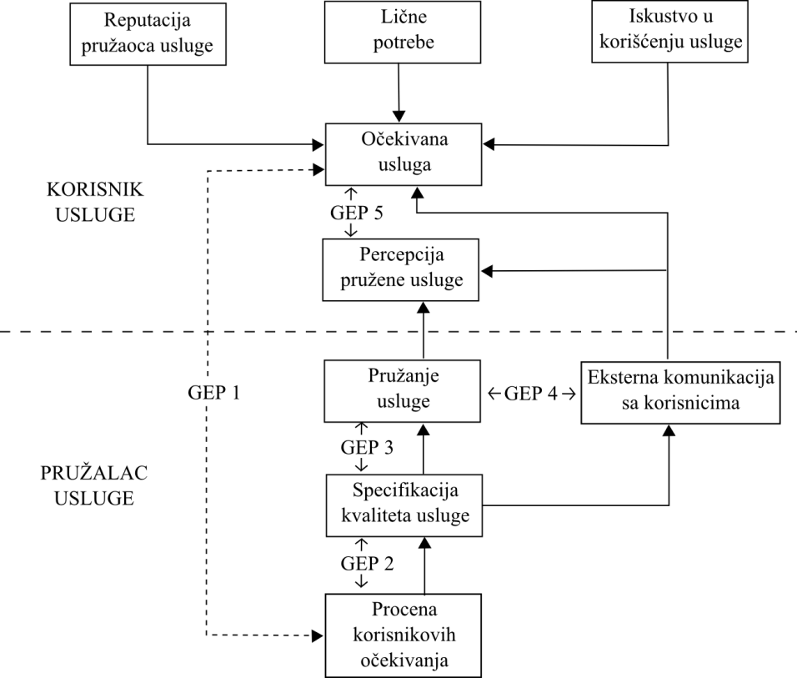
Slika 2: Merenje i menadžment kvaliteta usluge [7]

Razlika između procenjenih očekivanja korisnika od strane menadžmenta i specifikacije kvaliteta usluge predstavlja GEP 2. Ova razlika nastaje usled nedovoljne posvećenosti upravljanju kvalitetom. Naime, menadžment preduzeća može istraživanjem tržišta utvrditi nivo kvaliteta koji zahtevaju korisnici usluge, ali to neće biti dovoljno ako izostanu aktivnosti na operativnom nivou, koje će obezbediti takav nivo kvaliteta. Takođe, ova razlika može nastati usled nedovoljnog poznavanja potencijala preduzeća od strane menadžmenta, jer, bez obzira na zahteve korisnika, preduzeće može obezbediti maksimalno onaj nivo kvaliteta, za koji ima kapacitet. Dodatni razlozi zbog kojih se može javiti ovaj gep su neadekvatna standardizacija radnih zadataka i odsustvo jasnih ciljeva u pogledu kvaliteta, što ponovo spada u domen menadžmenta.
GEP 3 predstavlja razliku između specifikacije kvaliteta usluge i kvaliteta pružene usluge. Ovaj gep nastaje usled neusaglašenosti radnih zadataka, nedovoljne obučenosti zaposlenih i neadekvatne tehnologije i opreme, zbog čega zaposleni ne mogu da obezbede nivo kvaliteta usluge koji je predviđen specifikacijom. Dugoročno gledano, ovaj gep se eliminiše formiranjem multifunkcionalnih timova, zahvaljujući čemu, razmena informacija, unutar preduzeća, postaje brža i ažurnija.
Razlika između pružene i reklamirane usluge predstavlja GEP 4. Ona nastaje usled neadekvatne horizontalne komunikacije između različitih funkcionalnih područja u preduzeću, kao i usled neadekvatnog reklamiranja, kada se korisnicima ne predstavljaju realne karakteristike proizvoda. Kao što je prikazano na slici 2, to može imati posledice na inicijalna očekivanja korisnika, ali i na njihovu percepciju pružene usluge. Naime, korisnici, s pravom, očekuju da im se pruži upravo onakva usluga kakva im je predstavljena („obećana“) reklamom. Stoga, marketing funkcija mora dobro poznavati mogućnosti ostalih područja u preduzeću, da bi reklamirana usluga, kao takva, zaista mogla biti isporučena korisnicima. Sa druge strane, upoznavanje korisnika sa naporima preduzeća koje mora učiniti da bi mu pružilo uslugu, utiče na njegovu percepiju pružene usluge, tako što on više ceni njen kvalitet.
Korisnik će oceniti da je usluga kvalitetna, samo ako nakon njenog korišćenja percipira da je ona ispunila njegova očekivanja. Na slici 2, to znači da GEP 5 treba da bude minimiziran. Prema [7], ovaj gep zapravo predstavlja funkciju prethodna četiri:
GEP 5 = f (GEP1, GEP2, GEP3, GEP4)
Prema istim autorima, radi minimizacije GEP-a 5, na predstavljena četiri gepa se može uticati putem sledećih faktora:

Tabela 2: Ključni faktori kvaliteta usluge [8]
Faktor kvaliteta | Indikatori
Opipljivi elementi usluge | -moderna oprema  -vizuelno privlačna oprema i sredstva  -kodeks oblačenja zaposlenih  -vizuelno privlačni materijali povezani sa uslugom
Pouzdanost | - sposobnost pouzdanog i ažurnog pružanja obećane usluge  -posvećenost rešavanju problema korisnika  -pružanje odgovarajuće usluge već prilikom prve posete, pa nadalje  -pružanje usluge u obećano vreme  -insistiranje na politici „nulte greške“  -tačnost u obračunu
Odgovornost | -informisanje korisnika o svima aspektima usluge  -brza usluga  -spremnost da se pomogne korisniku  -ažuran odgovor na zahteve korisnika
Poverenje | -zaposleni stiču poverenje korisnika  -sigurnost korisnika  -ljubaznost zaposlenih
Razumevanje | -upućivanje lične pažnje korisniku  -zaposleni u fokusu imaju lične interese korisnika  -zaposleni umeju da prepoznaju specifične potrebe korisnika

Posmatrajući navedene gepove i faktore kvaliteta, možemo sa sigurnošću tvrditi da koncipiranje kvalitetnog turističkog proizvoda zahteva porast ulaganja i troškova održavanja. Međutim, zbog specifičnosti ovog tipa proizvoda, tokom faze razvoja nije moguće predvideti iznos troškova upravljanja kvalitetom tokom celokupnog životnog ciklusa proizvoda, jer će konačnu ocenu o stepenu kvaliteta dati kupci proizvoda, tek nakon njegovog korišćenja. To unosi dodatni nivo neizvesnosti u proces menadžmenta ciljnih troškova, jer iznos troškova nije moguće unapred precizno utvrditi, kao npr. u industrijama proizvodnog tipa, gde je ovaj sistem našao najširu primenu. Ipak, pomenuta neizvesnost bi se mogla prevazići revizijom iznosa ciljnih troškova, odmah po uvođenju proizvoda na tržište, nakon anketiranja prve grupe korisnika o stepenu kvaliteta proizvoda. Takođe, to ne umanjuje značaj osnovnih principa menadžmenta ciljnih troškova u razvoju čak i ovog tipa proizvoda, koji su prikazani u narednom delu teksta.

3.5. Ciljni troškovi i razvoj turističkog proizvoda

Osnovna specifičnost turističkog proizvoda jeste njegova složenost. Naime, integralni turistički proizvod (na nivou turističke destinacije) se može razložiti na više parcijalnih proizvoda, koje kreiraju pojedinačni nosioci turističke ponude. Parcijalni turistički proizvodi se dalje mogu razložiti na dobra i usluge koji ih čine. Bez obzira na ovu specifičnost, turistički proizvod karakterišu kvalitet, funkcionalnost i troškovi. Stoga, razvoj turističkog proizvoda može biti vođen principima koij su prisutni u razvoju svakog drugog tipa proizvoda.
Dok se razvojem integralnog turističkog proizvoda bave nadležne institucije na nacionalnom, regionalnom i lokalnom nivou (opštine i gradovi), razvojem parcijalnih proizvoda se bave pojedinačni donosioci ekonomskih odluka, koji mnogo veću pažnju posvećuju rentabilnosti tih proizvoda. Pri tome, oni bi se mogli rukovoditi menadžmentom ciljnih troškova, obzirom da se on zasniva upravo na povezanosti između kvaliteta, funkcionalnosti i troškova proizvoda. Stoga su u sledećoj tabeli prikazani osnovni principi ovog koncepta:

Tabela 3: Menadžment ciljnih troškova u razvoju turističkog proizvoda (prilagođeno prema[9])
Principi menadžmenta ciljnih troškova | Implikacije na razvoj turističkog proizvoda
Cenovno navođen sistem | -obračunu troškova prethodi utvrđivanje prodajne cene na konkurentnom tržištu  -preduzeće nema mogućnost uticaja na prodajnu cenu (price-taker)  -iznos troškova se utvrđuje kada se procenjena prodajna cena umanji za očekivani profit
Kupac u fokusu | -obračunu troškova prethodi istraživanje tržišta, čime se utvrđuju zahtevi korisnika u pogledu kvaliteta i funkcionalnosti proizvoda  -u obzir treba uzeti i napore konkurencije da zadovolji te iste zahteve  -zaposleni moraju biti obučeni da prepoznaju potrebe kupaca (korisnika) i da ih, po potrebi, predstave menadžmentu radi unapređenja proizvoda  -kupac daje konačnu ocenu kvaliteta proizvoda, u toku i nakon njegovog korišćenja
Fokus na fazu dizajna | -tokom koncipiranja proizvoda treba proceniti koji iznos troškova će on, kao takav, izazvati  - mogućnost redukcije troškova već koncipiranog proizvoda je znatno manja u kasnijim fazama životnog ciklusa
Primenjuje se kroz multifunkcionalne timove | -njihovim formiranjem zaposleni izlaze iz okvira svojih funkcionalnih područja, čime se ubrzava protok ideja i informacija
Obuhvata troškove celokupnog životnog ciklusa proizvoda | -turistički proizvod izaziva troškove u preduzeću pre i posle korišćenja aranžmana (opšti troškovi održavanja, amortizacije i sl.)  -turistički proizvod nameće troškove korisniku, pre i posle njegovog korišćenja (troškovi transporta i sl.)  -koncept se odnosi na kontrolu svih troškova povezanih sa proizvodom
Obuhvata kompletan lanac vrednosti | -minimiziranje troškova unutar preduzeća može biti poništeno neefikasnošću dobavljača i distributera  -stoga u multifunkcionalne timove za razvoj proizvoda treba uključiti i njihove predstavnike, da bi, na vreme, predstavili svoje ideje i mogućnosti

Najznačajniji doprinos menadžmenta ciljnih troškova razvoju turističkog proizvoda se ogleda u promeni fokusa sa internih mogućnosti preduzeća na zahteve tržišta. Takođe, temeljno koncipiranje proizvoda zahteva formiranje multifunkcionalnih timova, koji će ubrzati protok informacija i ideja. Naime, učešće u pomenutim timovima znači da računovođe više nemaju apsolutni monopol nad finansijskim informacijama, dok projektanti moraju prihvatiti i određenu dozu troškovne odgovornosti za svoje modele. Uključivanje ostalih zaposlenih u timove za razvoj proizvoda, može značiti rano identifikovanje značajnih izazivača budućih troškova. Učešće u multifunkcionalnom timu ne podrazumeva samo iznošenje predloga, već podrazumeva odgovornost za dostizanje postavljenih ciljeva, što zahteva aktivnosti i nakon koncipiranja proizvoda. Iako u takvim timovima leži veliki potencijal za unapređenje proizvoda i uštede u troškovima, njihovo formiranje često nailazi na otpor unutar preduzeća, jer zahteva menjanje ustaljenih navika, kulture i sistema vrednosti unutar organizacije [10]. Ako bi pomenute prepreke bile prevaziđene u turističkom preduzeću, pomenuti principi bi mogli značajno da doprinesu kreiranju profitabilnog proizvoda, koji zadovoljava zahteve turista. Takođe, proaktivan pristup bi omogućio uspešno strategijsko pozicioniranje proizvoda u uslovima guste konkurencije.

4. NOSIOCI TURISTIČKE PONUDE NA ZLATIBORU

Prema podacima Turističke organizacije Zlatibor za period od 2007. do 2016. godine, smeštajna ponuda na ovoj planini svake godine biva proširena, u proseku, za hiljadu novih ležajeva [11]. Sasvim su realna očekivanja da će se pomenuti trend rasta nastaviti i u bliskoj budućnosti, imajući u vidu broj i kapacitet turističkih objekata koji se trenutno grade na Zlatiboru. Kako je ukupan broj ležajeva na Zlatiboru 2007. godine iznosio 15.000 [12], možemo izračunati da je prosečan godišnji rast ukupnih smeštajnih kapaciteta, u toku poslednjih deset godina, iznosio 5,36%.
Sa druge strane, prema podacima Republičkog zavoda za statistiku [13], ukupan broj noćenja na Zlatiboru, u periodu od 2007. go 2016. godine, je rastao za 4,63%, u proseku godišnje. Pri tome, broj noćenja domaćih turista je rastao za 3,37%, dok je broj noćenja stranih turista rastao za 13,32%, u proseku godišnje, zbog čega je učešće noćenja stranih turista u ukupnom broju noćenja, sa 8,97% (2007.) poraslo na 18,41% (2016.).
Prema uzorku smeštajnih kapaciteta, koji su predstavljeni na zvaničnom sajtu Turističke organizacije Zlatibor [14], a koji obuhvataju ukupno 5.325 ležajeva, struktura smeštajne ponude je predstavljena na slici 3. Prikazana struktura može biti osnov za koncipiranje novih parcijalnih turističkih proizvoda u vidu različitih tipova smeštajnih kapaciteta, jer ona ukazuje na strukturu trenutne tržišne ponude. Naredni korak bi svakako podrazumevao ispitivanje zahteva turista putem istraživanja tržišta. Na tom mestu, potrebno je naglasiti da je primetan rast učešća noćenja stranih turista u ukupnom broju noćenja, obzirom da je njihova platežna moć znatno veća u odnosu na domaće turiste, ali i da su njihovi zahtevi u pogledu kvaliteta i funkcionalnosti proizvoda znatno više sofisticirani.
U okviru tražnje stranih turista, primetni su određeni trendovi. Tako se usluga „Wi-Fi“ bežične internet mreže danas podrazumeva u svim smeštajnim objektima, nezavisno od vrste i kategorije, pa čak i u seoskim domaćinstvima. Pri tome, sa aspekta turiste, kvalitetna usluga podrazumeva odličan (jak) signal i odličnu pokrivenost svih delova smeštajnog objekta, ne samo smeštajnih jedinica već i prijemnog hola, restorana, društvenih prostorija i sl. Od smeštajnih objekata viših kategorija, strani turisti očekuju „wellnes“ sadržaje, dok se, pre dolaska, obavezno interesuju i o parking prostoru. Zapravo, za strane turiste, kvalitet usluge ne podrazumeva samo postojanje parkinga ili garaže i nije im dovoljno da od hotelijera čuju: „Posedujemo parking“ (ili garažu). Pod kvalitetom, oni podrazumevaju dovoljan broj parking mesta, konstantan video nadzor, fizičko obezbedjenje, dobru osvetljenost noću, nastrešnicu koja štiti od sunca i snežnih padavina.
Najočigledniji primer karakteristika tražnje stranih turista jeste „glamping“. To je pojam koji predstavlja glamurozni kamping i koji pokazuje da strani turisti žele da borave u prirodi, ali tek ako im se obezbedi određeni nivo komfora u okviru kampova, u vidu smeštajnih objekata [15]. Pomenuti trendovi su samo neki od primera koji pokazuju da zahtevi potrošača, u sve većoj meri, zahtevaju porast troškova izgradnje i održavanja turističkih objekata. Ipak, može se zaključiti da je dolazak stranih turista na Zlatibor poželjan, jer se radi o platežno sposobnijoj grupi turista, ali i zbog toga što njihov dolazak zahteva podizanje nivoa kvaliteta celokupne turističke ponude. Takođe, može se zaključiti da razvoj turističke ponude Zlatibora u značajnoj meri prati opisane trendove u promeni tražnje, obzirom da među postojećim kapacitetima, ali i među onima koji su u procesu izgradnje, dominiraju hoteli, kao najkvalitetniji vid ponude.

Slika 3: Struktura smeštajnih kapaciteta na Zlatiboru

Predstavljeni podaci pokazuju da ponuda smeštajnih kapaciteta raste nešto bržom stopom od broja noćenja, što znači da konkurencija na tržištu postaje gušća. Ako bi se taj trend nastavio, nosioci turističke ponude na Zlatiboru bi morali proaktivno da pristupaju razvoju turističkih proizvoda, pri čemu bi veliku korist mogli imati od menadžmenta ciljnih troškova i koncepta trougla opstanka.

5. ZAKLJUČAK

Najznačajnije karakteristike menadžmenta ciljnih troškova su proaktivnost, fokusiranje na kupca i sveobuhvatnost. Obzirom da uvažava međuzavisnost između troškova, kvaliteta i funkcionalnosti, koje usklađuje sa zahtevima kupaca, može se zaključiti da se ne radi samo o sistemu za upravljanje troškovima, već i o sredstvu za strategijsko pozicioniranje proizvoda. Ovaj sistem je dao najuočljivije rezultate u proizvodnim industrijama, ali se transfer njegovih principa može izvršiti čak i u uslužne delatnosti. U ovom radu smo pokušali da prikažemo te principe i da ih prilagodimo specifičnostima turističkog proizvoda. Pri tome, očekivano je da će ovaj sistem naći znatno veću primenu pri koncipiranju parcijalnog turističkog proizvoda, u odnosu na integralni, obzirom da na tom nivou postoji mnogo veće interesovanje za strategijsko pozicioniranje proizvoda i upravljanje profitom.
Jedna od specifičnosti turističkog proizvoda, koja bi mogla da oteža definisanje iznosa ciljnih troškova, tokom koncipiranja proizvoda, jeste problem merenja kvaliteta usluga, koje ga čine, a koje je moguće vršiti tek na osnovu anketiranja turista, u toku i nakon korišćenja proizvoda. Ovaj problem bi se mogao prevazići revizijom iznosa ciljnih troškova, odmah po uvođenju proizvoda na tržište, nakon anketiranja prve grupe korisnika o stepenu kvaliteta proizvoda.
U poslednjem delu rada je prikazana trenutna struktura smeštajne ponude na Zlatiboru, kao i trendovi u kretanju tražnje. Primetan je rast broja noćenja stranih turista, dok je povećanje broja hotela adekvatan odgovor nosilaca turističke ponude na takav trend, obzirom da hoteli predstavljaju najkvalitetniji vid ponude. Prikazana analiza bi mogla biti samo osnov za razvoj novih proizvoda, dok bi naredni korak, pri razvoju konkretnog proizvoda, svakako podrazumevao detaljno istraživanje tržišta. Ako bi se nastavio trend bržeg rasta smeštajne ponude u odnosu na tražnju, nosioci turističke ponude bi bili primorani da sve veću pažnju posvećuju strategijskom pozicioniranju svojih parcijalnih turističkih proizvoda, pa bi značaj menadžmenta ciljnih troškova mogao biti veći.

LITERATURA

[1] Feil, P.; Yook, K.H.; Kim, I.W.: Japanese target costing: a historical perspective, International Journal of Strategic Cost Management, Vol. 11, 2004.
[2] Sekerez, V.: Strategijski aspekti upravljanja troškovima nabavke, Zadužbina Andrejević, Beograd, 2009.
[3] Cooper, R.: When Lean Enterprises Collide: Cometing Through Confrontation, Harvard Business School Press, Boston, 1995.
[4] Drury, C.: Management and cost accounting, 6th edition, Thomson Learning, London, 2004.
[5] Pravilnik o standardima za kategorizaciju ugostiteljskih objekata za smeštaj ("Sl. glasnik RS", br. 83/2016 i 30/2017)
[6] Velimirović, D.: Model upravljanja kvalitetom usluge, doktorska disertacija, Univerzitet u Beogradu, Mašinski fakultet, Beograd, 2016.
[7] Parasuraman, A.; Zeithaml, V.A.; Berry, L.L.: A Conceptual Model of Service Quality and Its implicationsfor Future Research, The Journal of Marketing, Vol. 49, No. 4, 1985.
[8] Parasuraman, A.; Berry, L.L.; Zeithaml V.A.: Servqual: A multiple item scale for measuring consumer perceptions of service quality, Journal of Retailing, vol. 64, No. 1, 1988., prema: Velimirović, D.: Model upravljanja kvalitetom usluge, doktorska disertacija, Univerzitet u Beogradu, Mašinski fakultet, Beograd, 2016.
[9] Ansari, S.; et al.: Target Costing (Module), McGraw-Hill, New York, 1997.
[10] Sekerez, V.: Organizacione pretpostavke i primena TCM koncepta u svetu, Računovodstvo, 1-2, Savez Računovođa i Revizora Srbije, Beograd, 2005.
[11] http://www.zlatibor.rs/vest/najavljena-zimska-turisticka-sezona-na-zlatiboru
[12] Grupa autora: Poslovni – Master – plan turističke destinacije Zlatibor-Zlatar, Fakultet za turistički i hotelijerski menadžment, Univerzitet Singidunum, Beograd, 2007.
[13]http://www.stat.gov.rs/WebSite/Public/PageView.aspx?pKey=431&URL=http://pod2.stat.gov.rs/ElektronskaBiblioteka2/Pretraga.aspx?pubType=3%26areaId=22
[14] http://www.zlatibor.org.rs
[15] Strategija razvoja turizma Republike Srbije za period od 2016. do 2025. Godine ("Sl. glasnik RS", br. 98/2016)

